三相 4P 电子式电能表使用说明书（V1.3）

目录
- 产品简介 3
  - 产品概述 3
  - 产品特点 3
  - 功能说明 3
- 技术参数 4
  - 电气特性 4
  - 机械特性 4
  - 环境条件 4
  - 产品选型 4
- 安装尺寸 5
- 接线方式 6
- 按键与显示 6
  - 编程菜单 6
  - 屏显菜单 7
- 通讯说明 8
  - 协议说明 8
  - Modbus-RTU 协议描述 8
  - Modbus 通讯地址表 8
- 常见故障排查 10
  - 辅助电源故障 10
  - 信号输入故障 10
  - 通讯故障 10
- 联系方式 11
- 免责声明 11
- 修订记录 11

产品简介

产品概述

三相电子式全功能电能表，广泛应用于配电场所、能耗管理、远程抄表、低压配电监控系统等。
该产品可直接精确地测量额定频率为 50/60Hz 的交流有功电能，由 LCD 显示总有功/无功电能、输入/输出有功/无功电能、三相电压、电流、总/相有功功率、总/相功率因数、频率等信息。具有可靠性好、体积小、重量轻、外形美观、安装灵活方便等特点。

产品特点

- 专用计量芯片，0.5S 级有功电能计量，精度高；
- 全参数监测：三相电压、电流、功率、功率因数、频率及电能；
- 可现场按键快速查询各种参数及背光唤醒；
- 带有可编程按键，按需设置仪表地址和通讯格式；
- LED 指示有功、无功脉冲输出，符合 DIN43864 标准；
- 外观设计简洁，LCD 直观显示；
- 标准 35mm 导轨式安装，施工方便；
- 具备 RS485 接口，轻松实现远程抄表。

功能说明

功能描述 | DTS4921
规格 | 5（100）A 直接接入式 、1.5（6）A 互感器接入式
电能计量 | 有功电能、无功电能
电量测量 | 三相电压、电流、有功功率、无功功率、功率因数、频率
LCD 显示 | 5+2 位 LCD 液晶背光显示
脉冲输出 | 有功电能、无功电能脉冲输出
精度等级 | 0.5S 级
按键 | 编程 1 键、2 键、屏显键，可自定义通讯地址、格式
通讯 | RS485 接口
通讯 | ModbusRTU
通讯 | ModbusRTU、DL/T645-2007

技术参数

电气特性

电压输入 | 额定电压 | AC 220V
电压输入 | 工作电压 | 3×220VAC±20%
电压输入 | 参比频率 | 50Hz
电压输入 | 功耗 | ≤2W / 10VA
电流输入 | 额定电流 | 5A（直接接入式)、1.6A 互感器式
电流输入 | 最大电流 | 100A(Imax 直接接入式)、  5A(Imax 经互感器式)
电流输入 | 起动电流 | ≤4‰ Ib
电流输入 | 耐受超载电流 | 30Imax 0.01s
测量性能 | 符合标准 | GB/T17215.321-2008
测量性能 | 测量精度 | 0.5 级
测量性能 | 测量范围 | 000000.00~99999999kWh
脉冲 | 脉冲常数 | 400imp/kWh
通信 | 接口 | RS485(A+、B-)
通信 | 介质 | 屏蔽双绞线
通信 | 协议 | MODBUS-RTU、DL/T645-07

机械特性

外形尺寸 | 长×宽×高 | 98mm×72mm×68mm
材料 | 前面板 | 阻燃 PC
材料 | 表盖、表底 | 阻燃 ABS 或 PC
重量 | 0.39Kg(净重）
防尘防水等级 | IP51

环境条件
温度范围 | 工作温度 | -10℃ ～ +55℃
温度范围 | 存储温度 | -40℃ ～ +70℃
湿度 |  | 5%～95%RH（无凝露）
海拔 |  | <2000m

产品选型

型号 | 接线方式 | 用法
DTS4921 | 直接接入式 | 用于最大额定电流 100A 内回路
DTS4921 | 经互感器接入式 | 配套电流互感器监测大电流回路

安装尺寸

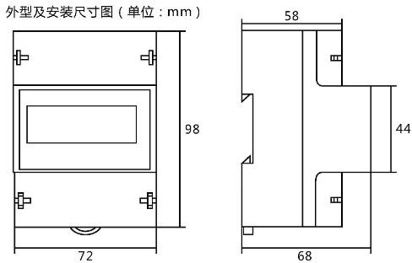

- 尺寸：98mm×72mm×68mm（长×宽×高）
- 安装方式：标准 35mm DIN 导轨式安装

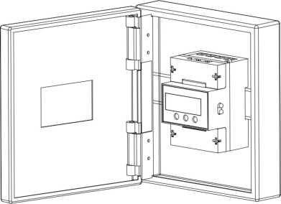

接线方式
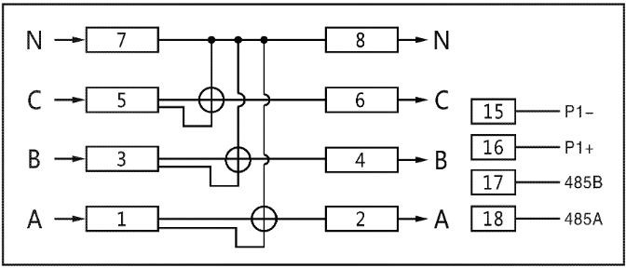
该款电表分为直接接入式（额定最大电流＜100A）和经互感器接入式； 直接接入式接线图如下：

三相四线制经互感器接入式接线图如下：
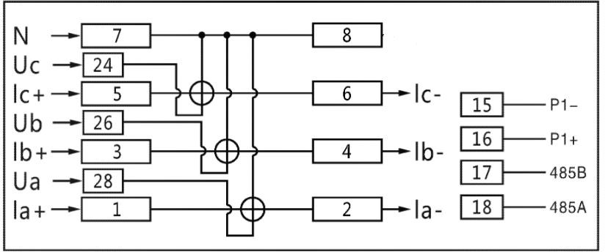
说明：
- 15、16 端子为有功脉冲端子，15 为-，16 为+ ；接入电源范围为 5-30Vdc；
- 17、18 端子为 485 通讯端子，17 为 485B- , 18 为 485A+;
- RS485 通讯线采用手拉手式的连接方式，一条总线上的不建议超过 30 块表，通讯线总长度不建议超过 800 米。

按键与显示

装置面板有两个指示灯：有功、无功脉冲输出指示灯。每输出一个脉冲，则该灯闪烁一次，同步指示脉冲输出。
本操作可通过键显键实现翻屏。可通过编程键修改仪表地址、通讯格式。

编程菜单

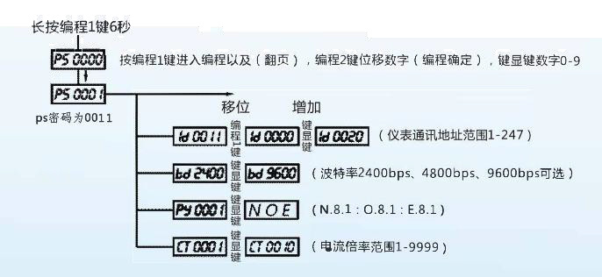

屏显菜单
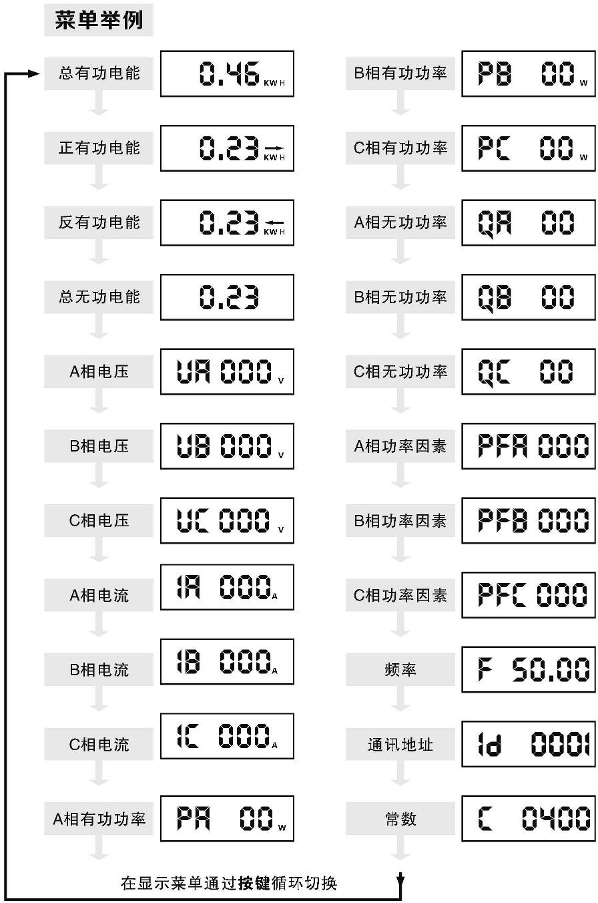

- 通讯说明

  - 协议说明

本电能表支持 MODBUS-RTU 协议或 DL/T645 规约。默认：Modbus-RTU 协议、表号地址 01、波特率 9600bps、8 个数据位、1 个停止位、偶校验。可以按照说明书通过编程按键调整仪表地址、通讯参数；也可以直接通过规约表，采用串口调试工具进行设置。
DL/T645-07 协议本章暂不描述，如有需要，请联系技术人员获取。

Modbus-RTU 协议描述

- 读数据格式：地址+功能码+寄存器地址+数据长度+CRC 校验码

举例 | 读取仪表参数 | 说明
发送 | 01 04 01 00 00 02 70 37 | 读取地址为 01 的仪表A 相电压
响应 | 01 04 04 00 00 09 4D 3D E1 | 经过换算，A 相电压为 238.1V

- 写数据格式：地址+功能码+寄存器地址+数据长度+字节数+设置参数+CRC

举例 | 修改仪表通讯地址 | 说明
发送 | 01 10 00 61 00 01 02 00 04 AF E2 | 将仪表地址由 01 改成 04。其中：  0001 为仪表地址数据长度，02 为字节数；  0004 为要设置的参数（占用 2 个字节）
响应 | 01 10 00 61 00 01 50 17 | 设置成功，地址改为 04（下次需使用该地址）

Modbus 通讯地址表

在MODBUS 协议中，使用功能码 03 或 04 可读取表计数据，使用功能码 0x10 可修改参数，寄存器地址如下：

互感式接入有倍率
地址  （Hex） | 数据内容 | 数据格式 | 数据长度  （word） | 单位 | 读/写R/ W | 说明
0x0100 | A 相电压 | Int32 | 2 | 0.1V | R | Ua
0x0102 | B 相电压 | Int32 | 2 | 0.1V | R | Ub
0x0104 | C 相电压 | Int32 | 2 | 0.1V | R | Uc
0x0106 | A 相电流 | Int32 | 2 | 0.001A | R | Ia

0x0108 | B 相电流 | Int32 | 2 | 0.001A | R | Ib
0x010A | C 相电流 | Int32 | 2 | 0.001A | R | Ic
0x010C | 空
0x010E | 总有功功率 | Int32 | 2 | 0.1W | R | ΣP
0x0110 | A 相有功功率 | Int32 | 2 | 0.1W | R | Pa
0x0112 | B 相有功功率 | Int32 | 2 | 0.1W | R | Pb
0x0114 | C 相有功功率 | Int32 | 2 | 0.1W | R | Pc
0x0116 | 总无功功率 | Int32 | 2 | 0.1Var | R | ΣQ
0x0118 | A 相无功功率 | Int32 | 2 | 0.1Var | R | Qa
0x011A | B 相无功功率 | Int32 | 2 | 0.1Var | R | Qb
0x011C | C 相无功功率 | Int32 | 2 | 0.1Var | R | Qc
0x011E | 总视在功率 | Int32 | 2 | VA | R | ΣS
0x0120 | A 相视在功率 | Int32 | 2 | VA | R | Sa
0x0122 | B 相视在功率 | Int32 | 2 | VA | R | Sb
0x0124 | C 相视在功率 | Int32 | 2 | VA | R | Sc
0x0126 | 总功率因数 | Int32 | 2 | 0.001 | R | cosQ S
0x0128 | A 相功率因数 | Int32 | 2 | 0.001 | R | cosQ A
0x012A | B 相功率因数 | Int32 | 2 | 0.001 | R | cosQ B
0x012C | C 相功率因数 | Int32 | 2 | 0.001 | R | cosQ C
0x0134 | A 相电压频率 | Int32 | 2 | 0.01Hz | R | FRa
0x0136 | B 相电压频率 | Int32 | 2 | 0.01Hz | R | FRb
0x0138 | C 相电压频率 | Int32 | 2 | 0.01Hz | R | FRb
电表设置参数(读/写）
0x0061 | 仪表通讯地址 | Int | 1 |  | R/W
0x0062 | 通信波特率 | Int | 1 |  | R/W
0x0063 | 通信数据格式 | Int | 1 |  | R/W
波特率：0-600；1-1200；2-2400；3-4800；4-9600 校验位：0-N.8.1；1-O.8.1；2-E.8.1
通讯地址：表号 1-247
当前电能
0x001D | 当前总有功电能 | Long | 2 | 0.01KWh | R
0x0027 | 当前正向总有功电能 | Long | 2 | 0.01KWh | R

0x0031 | 当前反向总有功电能 | Long | 2 | 0.01KWh | R
0x003B | 当前总无功电能 | Long | 2 | 0.01Kvarh | R
0x0045 | 当前正向总无功电能 | Long | 2 | 0.01Kvarh | R
0x004F | 当前反向总无功电能 | Long | 2 | 0.01Kvarh | R

直接接入式无倍率表格
地址 （Hex） | 数据内容 | 数据格式 | 数据长度  （word） | 单位 | 读/写 R/ W | 说明
0x00 | A相电压 | Int | 1 | 0.1V | R | Ua
0x01 | B相电压 | Int | 1 | 0.1V | R | Ub
0x02 | C相电压 | Int | 1 | 0.1V | R | Uc
0x03 | A相电流 | Int | 1 | 0.01A | R | Ia
0x04 | B相电流 | Int | 1 | 0.01A | R | Ib
0x05 | C相电流 | Int | 1 | 0.01A | R | Ic
0x06 | 空
0x07 | 总有功功率 | Int | 1 | W | R | ΣP
0x08 | A相有功功率 | Int | 1 | W | R | Pa
0x09 | B相有功功率 | Int | 1 | W | R | Pb
0x0A | C相有功功率 | Int | 1 | W | R | Pc
0x0B | 总无功功率 | Int | 1 | Var | R | ΣQ
0x0C | A相无功功率 | Int | 1 | Var | R | Qa
0x0D | B相无功功率 | Int | 1 | Var | R | Qb
0x0E | C相无功功率 | Int | 1 | Var | R | Qc
0x0F | 总视在功率 | Int | 1 | VA | R | ∑S
0x10 | A相视在功率 | Int | 1 | VA | R | Sa
0x11 | B相视在功率 | Int | 1 | VA | R | Sb
0x12 | C相视在功率 | Int | 1 | VA | R | Sc
0x13 | 总功率因数 | Int | 1 | 0~1.000 | R | cosQ S
0x14 | A相功率因数 | Int | 1 | 0~1.000 | R | cosQ A
0x15 | B相功率因数 | Int | 1 | 0~1.000 | R | cosQ B
0x16 | C相功率因数 | Int | 1 | 0~1.000 | R | cosQ C
0x17 | 空
0x18 | 空
0x19 | 空
0x1A | A相电压频率 | Int | 1 | 0.01Hz | R | FRa
0x1B | B相电压频率 | Int | 1 | 0.01Hz | R | FRb
0x1C | C相电压频率 | Int | 1 | 0.01Hz | R | FRb
电表设置参数(读）
0x61 | 仪表通讯地址 | Int | 1 |  | R | 1-247
0x62 | 通信波特率 | Int | 1 |  | R | 0-600；1-1200； 2-2400；3-4800；4-9600
0x63 | 通信数据格式 | Int | 1 |  | R | 数据格式 0-N.8.1 1-O.8.1 2-E.8.1
电表设置参数(写）
0x61 | 仪表通讯地址 | Int | 1 |  | W | 1-247
0x62 | 通信波特率 | Int | 1 |  | W | 0-600；1-1200； 2-2400；3-4800；4-9600
0x63 | 通信数据格式 | Int | 1 |  | W | 数据格式 0-N.8.1 1-O.8.1 2-E.8.1
当前电能
0x001D | 当前总有功电能 | long | 2 | 0.01Kwh | R
0x0027 | 当前正向总有功电能 | long | 2 | 0.01Kwh | R
0x0031 | 当前反向总有功电能 | long | 2 | 0.01Kwh | R
0x003B | 当前总无功电能 | long | 2 | 0.01Kvarh | R
0x0045 | 当前正向总无功电能 | long | 2 | 0.01Kvarh | R
0x004F | 当前反向总无功电能 | long | 2 | 0.01Kvarh | R

常见故障排查

辅助电源故障

故障表现：仪表通电后闪烁、不亮等。
故障排除：1.检查辅助电源的接线与仪表的接线图是否一致，接线是否有松动或脱落现象；2.使用万用表测量辅助电源输入电压值是否在仪表正常工作电压值范围内。

信号输入故障

故障表现：仪表通电后显示功率或电能计数不准。
故障排除：1.将仪表显示界面切至功率因数（PF）界面，检查功率因数是否在 0.9-0.95 之间；2.后再检查电流信号线进、出线是否接反,即电流的进线一定要与仪表的进线端一致），并与仪表上的接线图一致。

通讯故障

故障表现：仪表通电后无法与上位机正常通讯。
故障排除: 1.测量仪表通讯输出A、B之间的电压值应在+(4.4-4.5)V之间；
- 检查通讯接线方式是否按照接线图要求正确接线；
- 检查表号（地址）是否仪表与上位机一致；
- 检查仪表波特率、数据传输参数是否匹配；
- 传输距离不能超过 1200m，距离过远造成通讯信号衰减。

免责声明

本文档未授予任何知识产权的许可，除在其产品的销售条款和条件声明的责任之外, 我公司概不承担任何其它责任。并且，我公司对本产品的销售和使用不作任何明示或暗示的担保，包括对产品的特定用途适用性、适销性或对任何专利权、版权或其它知识产权的侵权责任等均不作担保。
版权所有，未经本公司之书面许可，此手册中任何段落、章节内容均不得被摘抄、拷贝或以任何形式复制、传播，否则一切后果由违者自负。
本公司可能随时对产品规格及产品描述做出修改，恕不另行通知。

10. 修订记录

日期 | 版本号 | 备注
2021.01.29 | V1.0 | 第一次编订
2021.02.22 | V1.1 | 修改错误内容、修改技术支持联系方式
2021.04.27 | V1.2 | 增加经互感器接入接线图、修改错误内容
2021.05.27 | V1.3 | 修改三相四线制接线图。

